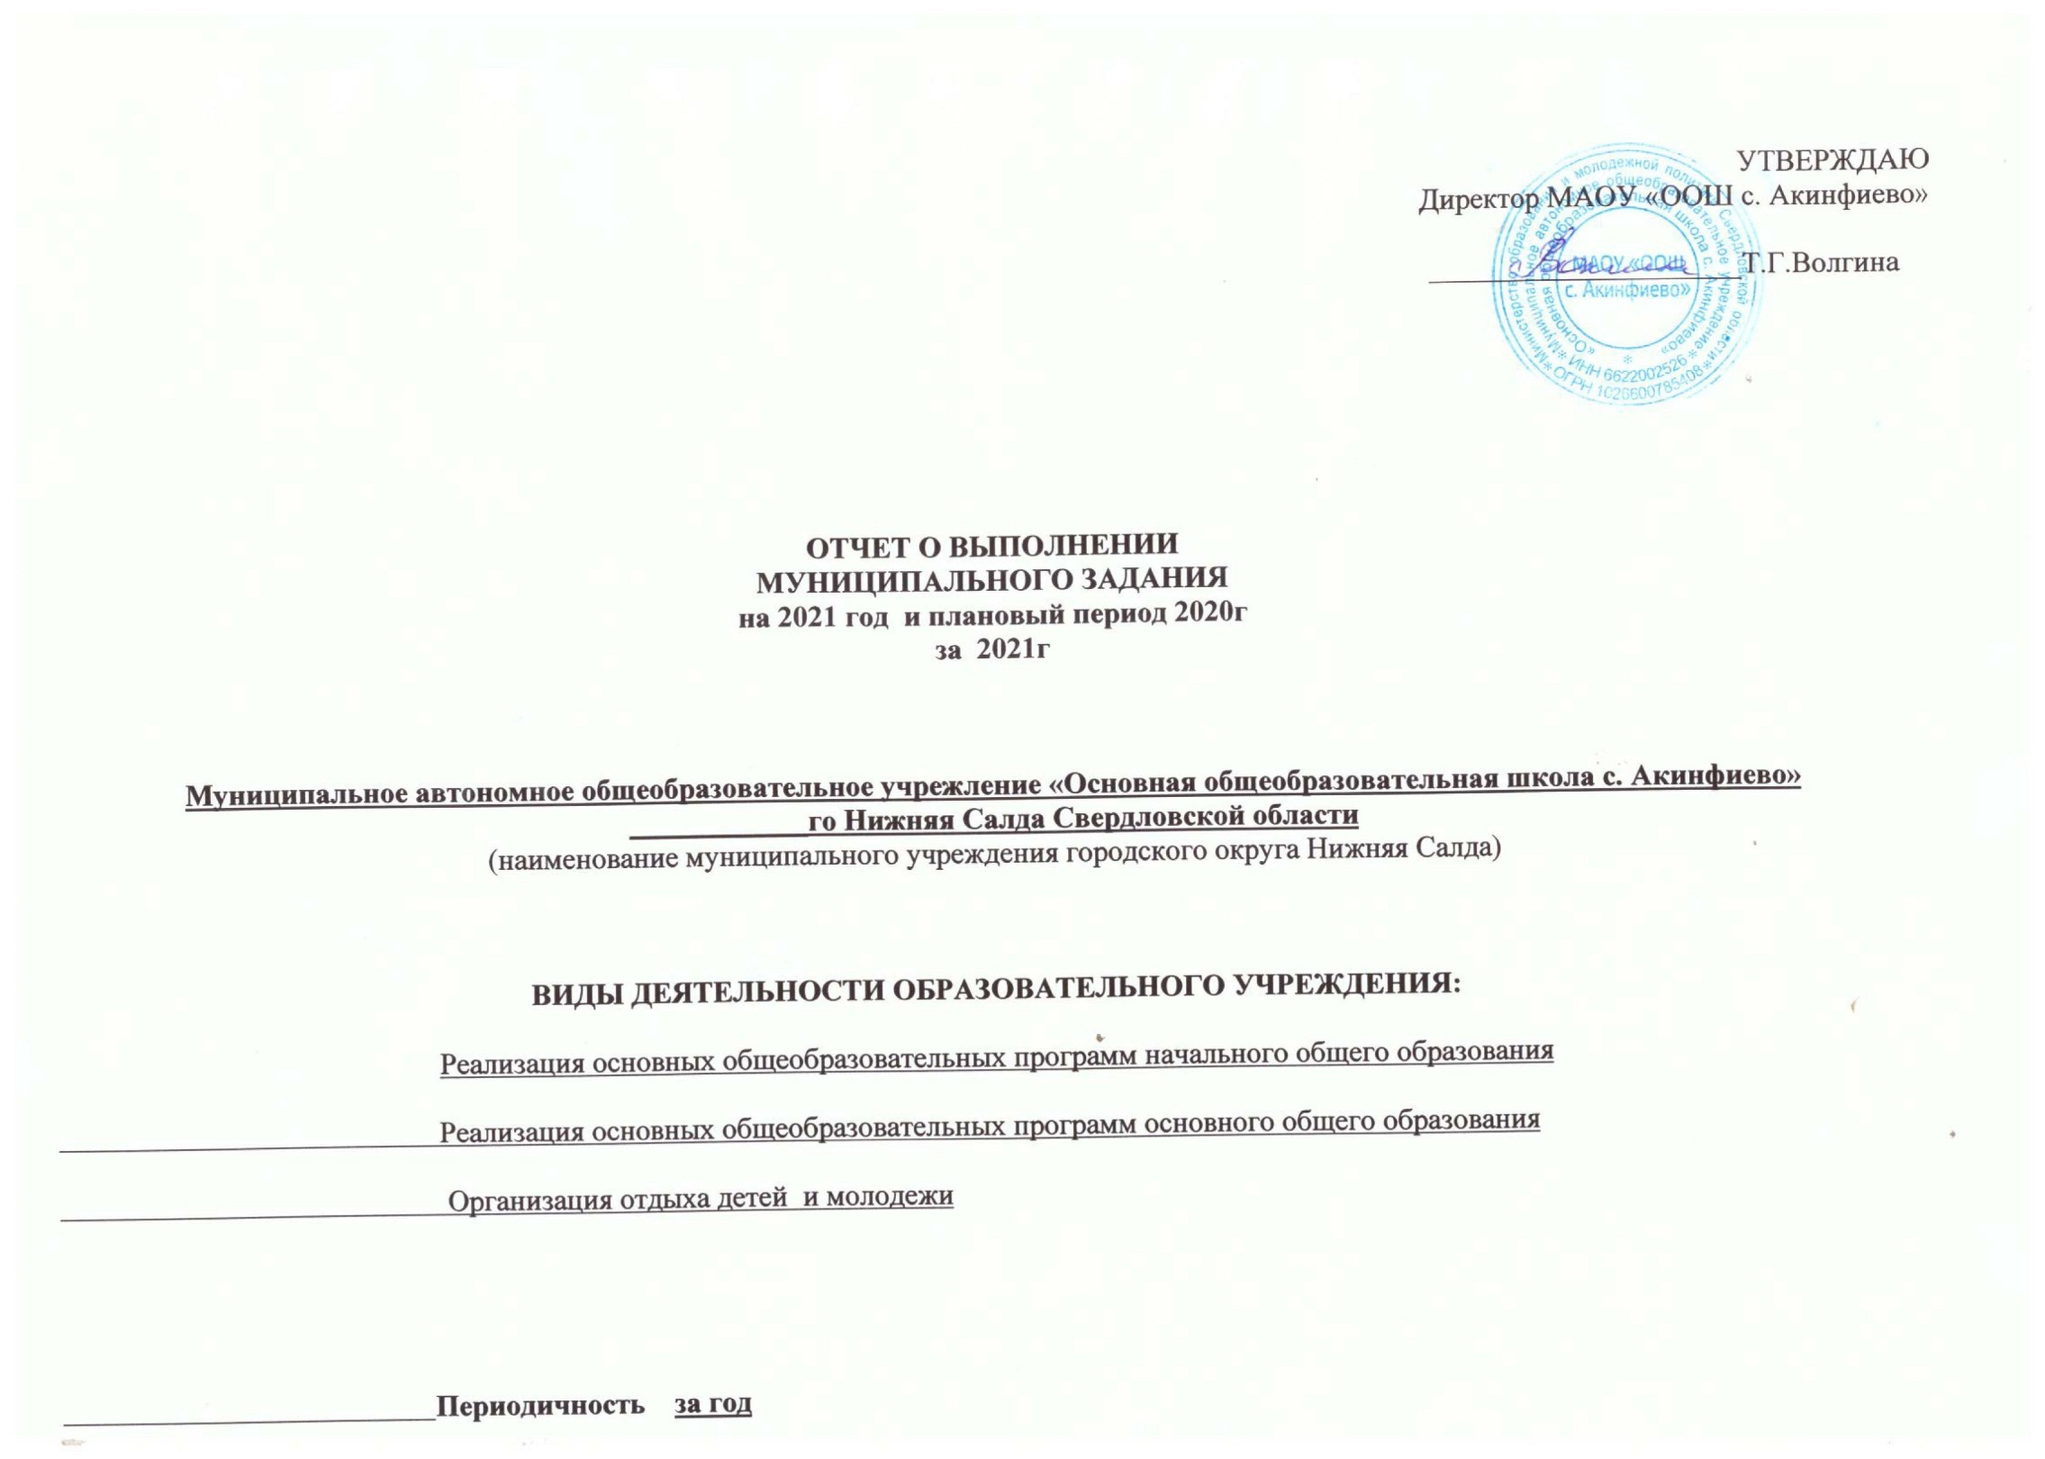УТВЕРЖДАЮ

Директор МАОУ «ООШ с. Акинфиево»

_____________________Т.Г.Волгина

**ОТЧЕТ О ВЫПОЛНЕНИИ**

**МУНИЦИПАЛЬНОГО ЗАДАНИЯ**

**на 2021 год и плановый период 2020г**

**за 2021г**

**Муниципальное автономное общеобразовательное учрежление «Основная общеобразовательная школа с. Акинфиево»**

**____________го Нижняя Салда Свердловской области**

(наименование муниципального учреждения городского округа Нижняя Салда)

**ВИДЫ ДЕЯТЕЛЬНОСТИ ОБРАЗОВАТЕЛЬНОГО УЧРЕЖДЕНИЯ:**

Реализация основных общеобразовательных программ начального общего образования

Реализация основных общеобразовательных программ основного общего образования

Организация отдыха детей и молодежи

**Периодичность за год**

**Часть 1. Сведения об оказываемых муниципальных услугах1**

РАЗДЕЛ 1

1. Наименовании муниципальной услуги

**Реализация основных общеобразовательных программ начального общего образования**

2.Категории потребителей муниципальной услуги

Физические лица

3 Сведения о фактическом достижении показателей характеризующие объем и качество муниципальной услуги:

3.1. Сведения о фактическом достижении показателей характеризующие качество муниципальной услуги

3.1.1Уникальный номер реестровой записи2801012О.99.0.БА81АЭ92001

3.1.2. Показатель, характеризующий содержание муниципальной услуги: не указано

3.1.3. Показатель, характеризующий условия (формы) оказания муниципальной услуги: очная форма обучения

|  |  |  |  |  |  |  |  |
| --- | --- | --- | --- | --- | --- | --- | --- |
| Показатель качества муниципальной услуги | | | | | | | |
|  | Единица измерения по ОКЕИ | | Утверждено  в муници-пальном  задании на  год | Исполнено  на отчетную дату | Допустимое возможное отклонение | Отклонения, превышающее допустимое (возможное )значение | Причина отклонения |
|  | наимено  вание | код |  |  |  |  |  |
| 1.Уровень освоения обучающимися основной общеобразовательной программы начального общего образования по завершению первой ступени общего образования; | процент | 744 | 100 | 100 |  |  |  |
| .2. Доля своевременно устраненных общеобразовательным учреждением нарушений, выявленных в результате проверок органами, осуществляющими функции по контролю и надзору в сфере образования | процент | 744 | 100 | 100 |  |  |  |
| 3. Доля родителей (участников образовательного процесса), удовлетворенных условиями и качеством предоставляемой образовательной услуги | процент | 744 | 100 | 100 |  |  |  |
| 4.Доля обучающихся, совершивших правонарушения по данным уполномоченного органа ОВД. | процент | 744 | 0 | 0 |  |  |  |
| 5. Отсутствие случаев детского травматизма среди обучающихся в образовательной организации | Ед | 642 | 0 | 0 |  |  |  |
| . 6. Заболеваемость | процент | 744 | 0 | 0 |  |  |  |

3.2. Сведения о фактическом достижении показателей характеризующие объем муниципальной услуги:

3.2.1Уникальный номер реестровой записи2801012О.99.0.БА81АЭ92001

3.2.2. Показатель, характеризующий содержание муниципальной услуги: не указано

3.2.3. Показатель, характеризующий условия (формы) оказания муниципальной услуги: очная форма обучения

3.2. Показатели, характеризующие объем муниципальной услуги:

|  |  |  |  |  |  |  |  |  |  |
| --- | --- | --- | --- | --- | --- | --- | --- | --- | --- |
| Наименование показателя5 | Единица измерения | | Значение показателя | | | Средний размер платы (цена, тариф) за единицу услуги | | | Допустимое (возможное) отклонение7 |
| наименование5 | код по ОКЕИ6 | 2021 год | 2022 год | 2023 год | 2021 год | 2022 год | 2023 год |
| 1 | 2 | 3 | 4 | 5 | 6 | 7 | 8 | 9 | 10 |
| Число обучающихся | Человек | 792 | 3 | 4 | 4 |  |  |  | 5 |

**Сведения об оказываемых муниципальных услугах**

**Раздел 2**

1. Наименовании муниципальной услуги

**Реализация основных общеобразовательных программ основного общего образования**

2.Категории потребителей муниципальной услуги

Физические лица

3 Сведения о фактическом достижении показателей характеризующие объем и качество муниципальной услуги:

3.1. Сведения о фактическом достижении показателей характеризующие качество муниципальной услуги

3.1.1Уникальный номер реестровой записи2802111О.99.0.БА96АЮ58001

3.1.2. Показатель, характеризующий содержание муниципальной услуги: не указано

3.1.3. Показатель, характеризующий условия (формы) оказания муниципальной услуги: очная форма обучения

|  |  |  |  |  |  |  |  |
| --- | --- | --- | --- | --- | --- | --- | --- |
| Показатель качества муниципальной услуги | | | | | | | |
|  | Единица измерения по ОКЕИ | | Утверждено  в муници-пальном  задании на  год | Исполнено  на отчетную дату | Допустимое возможное отклонение | Отклонения, превышающее допустимое (возможное )значение | Причина отклонения |
|  | наимено  вание | код |  |  |  |  |  |
| 1.Уровень освоения обучающимися основной общеобразовательной программы основного общего образования , успешно сдавших государственную итоговую аттестацию в форме ОГЭ | процент | 744 | 100 | 100 |  |  |  |
| .2. Доля своевременно устраненных общеобразовательным учреждением нарушений, выявленных в результате проверок органами, осуществляющими функции по контролю и надзору в сфере образования | процент | 744 | 100 | 100 |  |  |  |
| 3. Доля родителей (участников образовательного процесса), удовлетворенных условиями и качеством предоставляемой образовательной услуги | процент | 744 | 100 | 100 |  |  |  |
| 4.Доля обучающихся, совершивших правонарушения по данным уполномоченного органа ОВД. | процент | 744 | 0 | 0 |  |  |  |
| 5. Отсутствие случаев детского травматизма среди обучающихся в образовательной организации | Ед | 642 | 0 | 0 |  |  |  |
| . 6. Заболеваемость | процент | 744 | 15 | 15 |  |  |  |

3.2. Сведения о фактическом достижении показателей характеризующие объем муниципальной услуги:

3.2.1Уникальный номер реестровой записи2802111О.99.0.БА96АЮ58001

3.2.2. Показатель, характеризующий содержание муниципальной услуги: не указано

3.2.3. Показатель, характеризующий условия (формы) оказания муниципальной услуги: очная форма обучения

3.2. Показатели, характеризующие объем муниципальной услуги:

|  |  |  |  |  |  |  |  |  |  |
| --- | --- | --- | --- | --- | --- | --- | --- | --- | --- |
| Наименование показателя5 | Единица измерения | | Значение показателя | | | Средний размер платы (цена, тариф) за единицу услуги | | | Допустимое (возможное) отклонение7 |
| наименование5 | код по ОКЕИ6 | 2021 год | 2022 год | 2032 год | 2021 год | 2022 год | 2023 год |
| 1 | 2 | 3 | 4 | 5 | 6 | 7 | 8 | 9 | 10 |
| Число обучающихся | Человек | 792 | 6 | 6 | 6 |  |  |  | 5 |

**Часть 3. Прочие сведения о муниципальном задании**

.1.Основания (условия и порядок) для досрочного прекращения исполнения муниципального задания:

* ликвидация учреждения;
* реорганизация учреждения, которая привела к исключению из компетенции учреждения полномочий по оказанию муниципальной услуги;
* исключение муниципальной услуги из перечня муниципальных услуг (работ);
* случаи, предусмотренные нормативными правовыми актами, влекущие за собой невозможность оказания муниципальной услуги, не устранимую в краткосрочной перспективе;
* иные основания, предусмотренные нормативными правовыми актами Российской Федерации, Свердловской области и городского округа Нижняя Салда

.2.Иная информация, необходимая для выполнения (контроля за выполнением) муниципального задания ___________________________________

______________________________________________________________________________________________________________________________

1. Порядок контроля за выполнением муниципального задания:

|  |  |  |
| --- | --- | --- |
| Формы контроля | Периодичность | Органы местного самоуправления, осуществляющие контроль за выполнением муниципального задания |
| 1 | 2 | 3 |
| Камеральные и выездные проверки |  | Главный распорядитель бюджетных средств, органы, осуществляющие функции и полномочия учредителя,  а также органы, осуществляющие финансовый контроль.  (Контроль осуществляется в целях обеспечения соблюдения качественных и количественных параметров, указанных в муниципальном задании, оценке степени удовлетворенности получателей муниципальных услуг качеством их оказания, своевременного выявления и устранения ошибок и неточностей по выполнению муниципального задания) |
| Ежеквартально  По мере необходимости |

3.Требования к отчетности об исполнении муниципального задания.

3.1.Периодичность представления отчетов о выполнении муниципального задания: раз в год, раз в квартал.

3.2.Сроки предоставления отчетов выполнении муниципального задания: ежеквартально до 10 числа месяца, следующего за отчетным; ежегодно до 1 марта года, следующего за отчетным.

3.3.Иные требования к отчетности о выполнении муниципального задания _____________________________________________________________

3.4. Иные показатели, связанные с выполнением муниципального задания______________________________________________________________

Директор МАОУ «ООШ с. Акинфиево» ______________________ Волгина Т.Г.